«ГОТОВ К ТРУДУ
И ОБОРОНЕ»
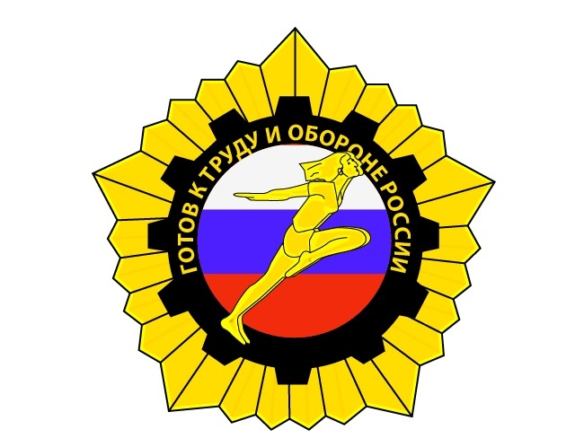

«Здоровая нация – процветание России!
А ты готов к труду и обороне?»
ГТО – история создания, цели и задачи.
ГТО — программа физкультурной подготовки в общеобразовательных, профессиональных и спортивных организациях. Программа ГТО была создана в Советском Союзе и просуществовала с 1931 до 1991 г. Она охватывала население от 10 до 60 лет. В ней предусматривалось всестороннее физическое развитие населения страны, укрепление и сохранение здоровья, подготовка к труду и защите Родины. Как известно, «в здоровом теле - здоровый дух», поэтому, сдача нормативов ГТО способствовала формированию духовного и морального облика советского человека.
Цель комплекса ГТО – увеличение продолжительности жизни населения с помощью систематической физической подготовки.
Задача – массовое внедрение комплекса ГТО, охват системой подготовки всех возрастных групп населения.
Принципы – добровольность и доступность системы подготовки для всех слоев населения, медицинский контроль, учет местных традиций и особенностей.

В 2014 году Президент Российской Федерации Владимир Путин подписал указ о возвращении системы ГТО.
Владимир Путин заявил о том, что, несмотря на усилия по продвижению ценностей здорового образа жизни, сейчас многие дети имеют хронические заболевания, и ситуация с массовым и с детским спортом требует серьезных изменений.
По словам министра образования РФ Дмитрия Ливанова, начиная с 2015 года, результаты сдачи комплекса ГТО будут учитываться при поступлении в высшие учебные заведения.
В программе ГТО существовало определенное количество испытаний и нормативов, распределенных по уровням сложности среди разных возрастных групп. Нормативы и требования комплекса ГТО периодически изменялись и дополнялись. В зависимости от уровня достижений сдающие нормативы каждой ступени награждались золотым или серебряным значком «ГТО», выполняющие нормативы в течение ряда лет - «Почётным значком ГТО»
Первоначально, значки ГТО изготавливались штамповкой из меди или латуни с применением горячих эмалей: объемные значки (3Д) с полупрозрачными эмалями. Причем внешний вид знаков ГТО изменялся, пока значки не приобрели свой окончательный вид. Физкультура и спорт в Советском Союзе имели массовый характер, и комплексам ГТО придавалось важное значение. Последняя форма значков наиболее известная: такие значки выпускались огромными тиражами, купить такой значок было практически невозможно.
Чтобы получить значок советские граждане должны были сдавать нормативы по бегу, метанию гранаты, плаванию, отжиманию, бегу на лыжах, стрельбе и т. д. Получение и дальнейшее ношение значка ГТО было почетным. К концу 1934 года в стране уже было более трех миллионов значкистов. Следует добавить, что сдача норм ГТО, а тем более получение золотого значка обеспечивали не только всеобщее уважение, но и, безусловно, открывали дорогу в большой спорт.
«От значка ГТО - к олимпийской медали!», - так гласил лозунг, вдохновлявший миллионы советских граждан на ежедневные занятия спортом, как минимум утренней гимнастикой. Во времена обязательных нормативов ГТО граждане СССР претендовали на медали на многих международных соревнованиях, становились рекордсменами почти во всех видах спорта.
Сдача нормативов подтверждалась специальными значками – серебряными и золотыми значками ГТО. Те, кто сдавал нормативы в течение нескольких лет, получали значок «Почётный значок ГТО».
В 1972 годы значок ГТО в России имели более 58 миллионов человек.
Структура комплекса включает 11 ступеней, для каждой из которых установлены виды испытаний и нормативы их выполнения для права получения в первых семи из них бронзового, серебряного или золотого знака и без вручения знака в остальных четырех в зависимости от пола и возраста. Кроме того, для каждой ступени определены необходимые знания, умения и рекомендации к двигательному режиму.
